重要有机化合物（一）
一、选择题：（本题包括18小题，第小题3分，共54分，每题只有1个正确答案。）
1. 目前，擅自扩大食品添加剂的使用范围，过量使用食品添加剂，违法添加非食用物质或本身质量有问题的食品添加剂等，是目前食品添加剂的三大主要问题。我国卫生部等部门3月1日正式发布公告，撤销食品添加剂过氧化苯甲酰、过氧化钙，自2011年5月1日起，禁止生产、在面粉中添加这两种物质。下列有关面粉增白剂的说法正确的是（ ）
A．过氧化苯甲酰的化学式为C₁₄H₁₀O₄ ，则属于氧化物
B．过氧化苯甲酰分子属于不饱和烃
C．过氧化苯甲酰中氧元素质量分数为26.4%
D．面粉中添加过量的增白剂没有任何危害
2．下列结构简式代表了几种不同的烷烃
A．2种 B．3种 C．4种 D．5种
3. 下列各组物质中各有两组分，两组分各取1mol，在足量氧气中燃烧，两者耗氧量不相同的是（ ）
A．乙烯和乙醇 B．乙烷和乙烯
C．乙酸和甲酸甲酯 D．乙炔（C₂H₂）和乙醛
4. 下列物质属于纯净物的是( )
A．苯 B．聚乙烯 C．汽油 D．煤
5 区别CH₄和C₂H₄的方法最好是
A．比较它们在水中的溶解度大小 B．嗅闻它们的气味
C．通入溴水中观察溶液颜色的变化 D．点燃它们后，观察火焰
6. 下列过程中涉及化学变化，且属于氧化还原反应的是（ ）
A．家庭中经常用食醋浸泡有水垢的水壶
B．甘油加水作护肤剂
C．烹鱼时，加入少量的料酒和食醋可减少腥味，增加香味
D．交通警察用酸性重铬酸钾检查司机是否酒后驾车
7 ．为提纯下列物质（括号内为杂质），所用的除杂试剂和分离方法都正确的是
序号 | 不纯物 | 除杂试剂 | 分离方法
A | CH₄(C₂H₄) | 酸性KMn0₄溶液 | 洗气
B | NH₄Cl溶液(FeCl₃) | NaOH溶液 | 过滤
C | 乙酸乙酯(乙酸) | 饱和Na₂CO₃溶液 | 蒸馏
D | C₂H₅OH (H₂O) | 新制生石灰 | 蒸馏

8.某高分子化合物含有如下结构片段，对此结构的分析中正确的是( )
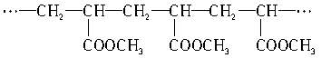
A.它是酯化反应的产物 B.合成它的小分子是CH₃OH[
C.合成它的小分子是CH₃CH₂COOCH₃ D.合成它的小分子是CH₂==CHCOOCH₃
9 既能使溴水褪色又能跟金属钠反应，还可以和碳酸钠溶液反应的物质是 c
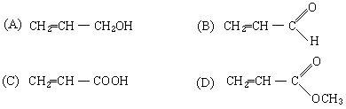
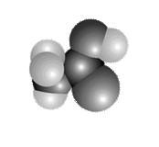
10. 某常见有机物（只含碳、氢、氧三种元素）分子的比例模型如右图所示。请根据其结构特点判断下列有关说法中正确的是（ ）。
①该有机物的化学式为C₂H₄O₂
②该有机物的水溶液呈酸性且酸性比碳酸强
③该有机物能发生酯化反应
A．全部正确 B．只有②错误 C．只有③ D．全部错误
11．只用一种试剂就可鉴别乙酸溶液，葡萄糖溶液、乙醇溶液，这种试剂是 （ ）
Ａ. NaOH溶液 Ｂ. Cu(OH)₂悬浊液 Ｃ.石蕊试液 Ｄ.Na₂CO₃溶液
12. 维生素A的结构简式如下图所示，关于它的叙述中正确的是（ ）
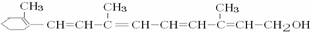
A．维生素A不能使酸性KMnO₄溶液褪色 B．维生素A不能与金属钠反应产生氢气
C．维生素A属于烃 D．维生素A能发生取代、加成、酯化反应
13. 以下烃中二氯代物只有两种的是（ ）
A．(CH₃)₂CHCH₃ B．CH₃CH₂CH₃ C． CH₃CH₂CH₂CH₃ D．C(CH₃)₄

14. 在下列结构的有机化合物中： 属于同分异构体的正确组合是
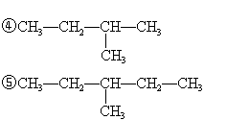
A. ①和③ B. ②、③和⑤ C. ①和② D. ④和③

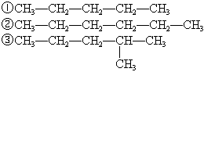

15. 下列能用于鉴别衣物是否毛织物的方法是（ ）
A. 看衣物纤维能否溶于水 B. 闻衣物纤维是否具有皮毛的气味
C. 把衣物纤维烧焦，是否具有烧焦羽毛味
D. 在衣物上滴加浓硝酸，看是否变黄色
16．在烷烃分子中，每增加一个碳原子，每mol该烷烃完全燃烧需要多消耗氧气
A. 1mol B. 1.5mol C. 2mol D. 2.5mol

17、下列说法正确的是------------------------------------（ ）
A、石油分馏塔从上到下的分馏产品依次是石油气、汽油、煤油、润滑油、柴油、重油
B、石油的各种分馏产品具有固定的沸点
C、石油裂化的目的是提高汽油等轻质油的产量和质量
D、石油裂解的主要目的是得到甲烷、丙烷等气态烷烃
18．下列说法中错误的是（ ）
A.单糖是不能发生水解的最简单的糖类
B．分子式符合Cn(H₂O)m的物质，都是糖类物质
C．淀粉和纤维素都是天然有机高分子化合物
D．淀粉和纤维素都是由碳氢氧三种元素组成，两化合物中三元素的质量比相等
二、填空题（本题包括5小题，共46分）
19、 （12分）下表是A、B、C、D、E五种有机物的有关信息；
A | B | C | D | E
①能使溴的四氯化碳溶液褪色；  ②填充模型为：  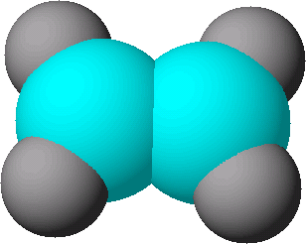  ③能与水在一定条件下反应生成C | ①由C、H两种元素组成；  ②球棍模型为：  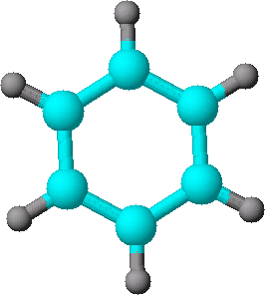 | ①由C、H、O三种元素组成；  ②能与Na反应，但不能与NaOH溶液反应； | ①相对分子质量比C少2；  ②能由C氧化而成 | ①由C、H、O三种元素组成；  ②球棍模型为：  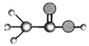
根据表中信息回答下列问题：
(1)A与溴的四氯化碳溶液反应，其生成物的结构简式为 ；写出在一定条件下，A生成高分子化合物的化学反应方程式 _____。
(2) A与氢气发生加成生成F，与F在分子组成和结构上相似的有机物有一大类，它们均符合通式C_{n}H_{2n+2}。当n＝__________时，这类有机物开始出现同分异构体。
(3) B具有的性质是 （填序号）：①无色无味液体、②有毒、③不溶于水、④密度比水大、⑤与酸性KMnO₄溶液或溴水反应而使它们褪色
写出在浓硫酸作用下，B与浓硝酸反应的化学方程式
(4) 写出由C氧化生成D的化学反应方程式 。
(5) 写出C与E发生反应的化学方程式 ，其反应类型为 。

20、（12分）下图表示4个碳原子相互结合的方式。小球表示碳原子，小棍表示化学键，假如碳原子上其余的化学键都是与氢结合。
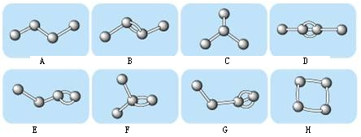

（1）图中属于烷烃的是 （填编号）
（2）在上图的有机化合物中，碳原子与碳原子之间不仅可以形成共价单键，还可以形成
和 ；不仅可以形成 ，还可以形成碳环。
（3）上图中互为同分异构体的是：A与 ；B与 ；D与 。（填编号）

21、（8分）⑴衣服上沾有动、植物油污，用水洗不掉，但可用汽油洗去，这是因为大多数有机物难 ____ ____而易 ___ ___。有机化工厂附近严禁火种，这是因为绝大多数有机物_________________。
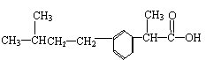
⑵芬必得是一种性能优良，使用广泛的解热、镇痛、抗炎症的长效缓释药物，其主要成分的结构简式如右图所示：
观察结构填空或回答下列问题
①它的分子式为 ，
②请分别写出它和乙醇、小苏打溶液反应的化学方程式： ；

22、（10分）按要求写出化学方程式，并注名明反应类型
（1）制取聚苯乙烯
（2）乙酸乙脂的碱性水解
（3）制取1，2—二溴乙烷
（4）制取TNT
(5)乙醇转化为乙醛
23．（4分）某仅由碳、氢、氧三种元素组成的有机化合物，经测定其相对分子质量为90。取有机物样品1.8 g，在纯氧中完全燃烧，将产物先后通过浓硫酸和碱石灰，两者分别增重1.08 g和2.64 g。试求该有机物的分子式。

参考答案
选择题
题号 | 1 | 2 | 3 | 4 | 5 | 6 | 7 | 8 | 9
答案 | C | B | B | A | C | D | D | D | C
题号 | 10 | 11 | 12 | 13 | 14 | 15 | 16 | 17 | 18
答案 | A | B | D | D | B | C | B | C | B

二、19、（1）BrCH₂CH₂Br（1分），nCH₂=CH₂$\vec{\text{引发剂}}$[CH₂-CH₂]_{n}
（2）4
（3）②③（2分）；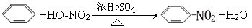
（4）2CH₃CH₂OH+O₂$\vec{\text{Cu},Δ}$2CH₃CHO+2H₂O
（5）CH₃CH₂OH+CH₃COOH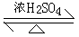CH₃COOCH₂CH₃+H₂O
酯化反应(或取代反应)
20、（1）（1）A、C
（2）碳碳双键 ， 碳碳三键 碳链
（3） A与C B与E、F D与G

21、⑴难溶于水 ； 易溶于有机溶剂 ； 易于燃烧
⑵．①C₁₄H₂₀O₂ ②
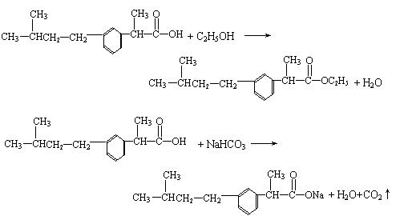
22、（1）
加聚反应
催化剂
△
（2）CH₃COOCH₂CH₃＋NaOH CＨ_{３}ＣＯＯＮａ＋ＣＨ_{３}ＣＨ_{２}ＯＨ 水解反应

（3）ＣＨ_{２}＝ＣＨ_{２}＋Ｂｒ_{２} ＣＨ_{２}ＢｒＣＨ_{２}Ｂｒ 加成反应
─CH₃
ＮＯ_{２}
│
ＮＯ_{２}
│
ＮＯ_{２}─
浓H₂SO₄
△
─CH₃
（4） ＋３ＨＯ－ＮＯ_{２} ＋３Ｈ_{２}Ｏ 取代反应
催化剂
△
（5）２CH_{３}CH_{２}OH ＋Ｏ_{２} ２ＣＨ_{３}ＣＨＯ＋２Ｈ_{２}Ｏ 氧化反应

23、C₃H₆O₃

